HOP20有线测头规格书
产品外形尺寸图：
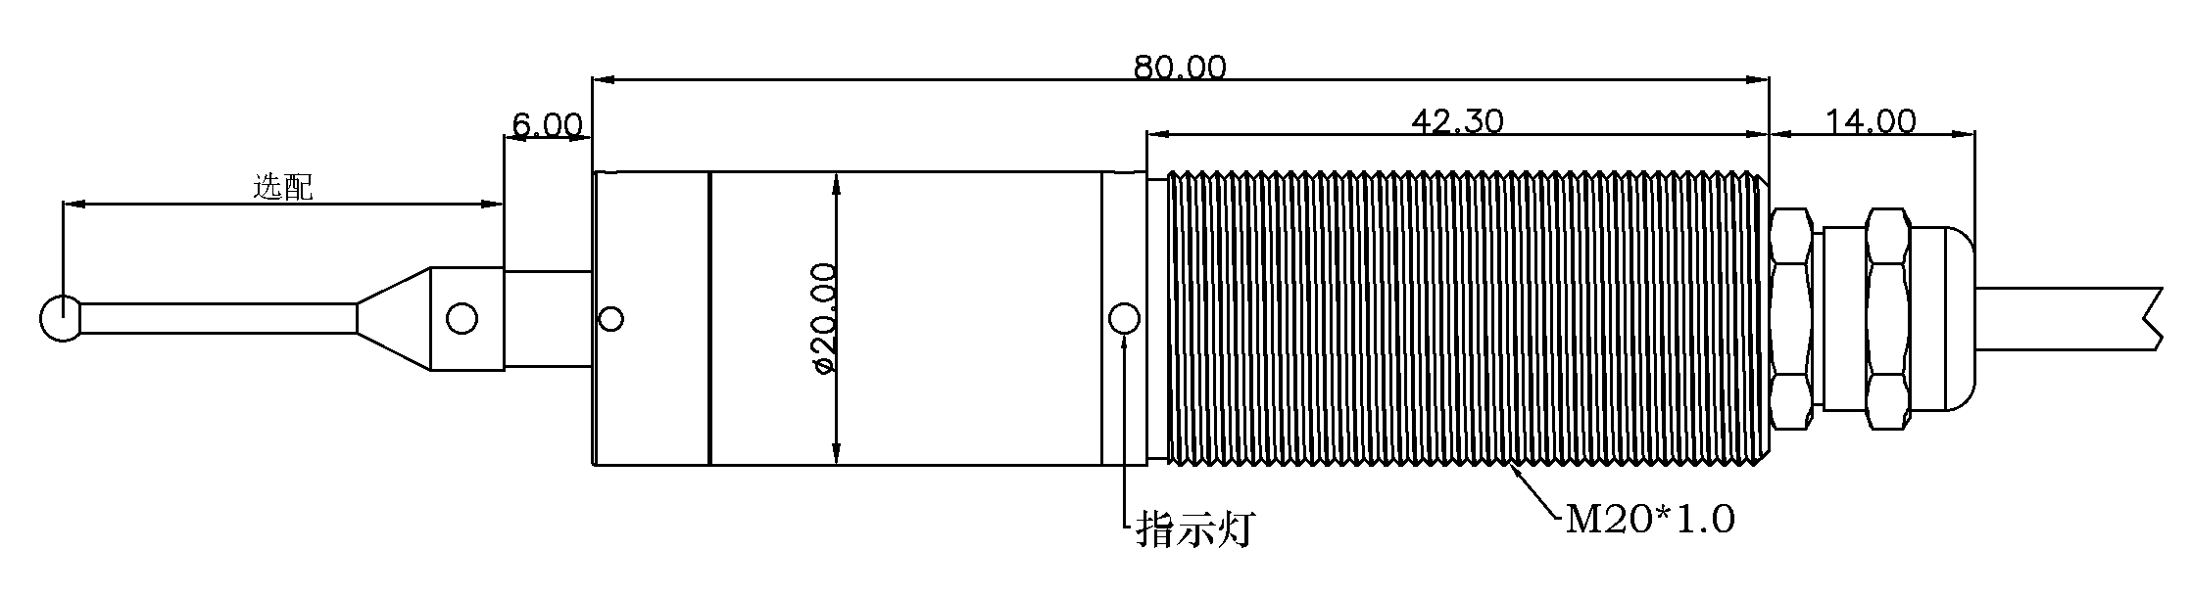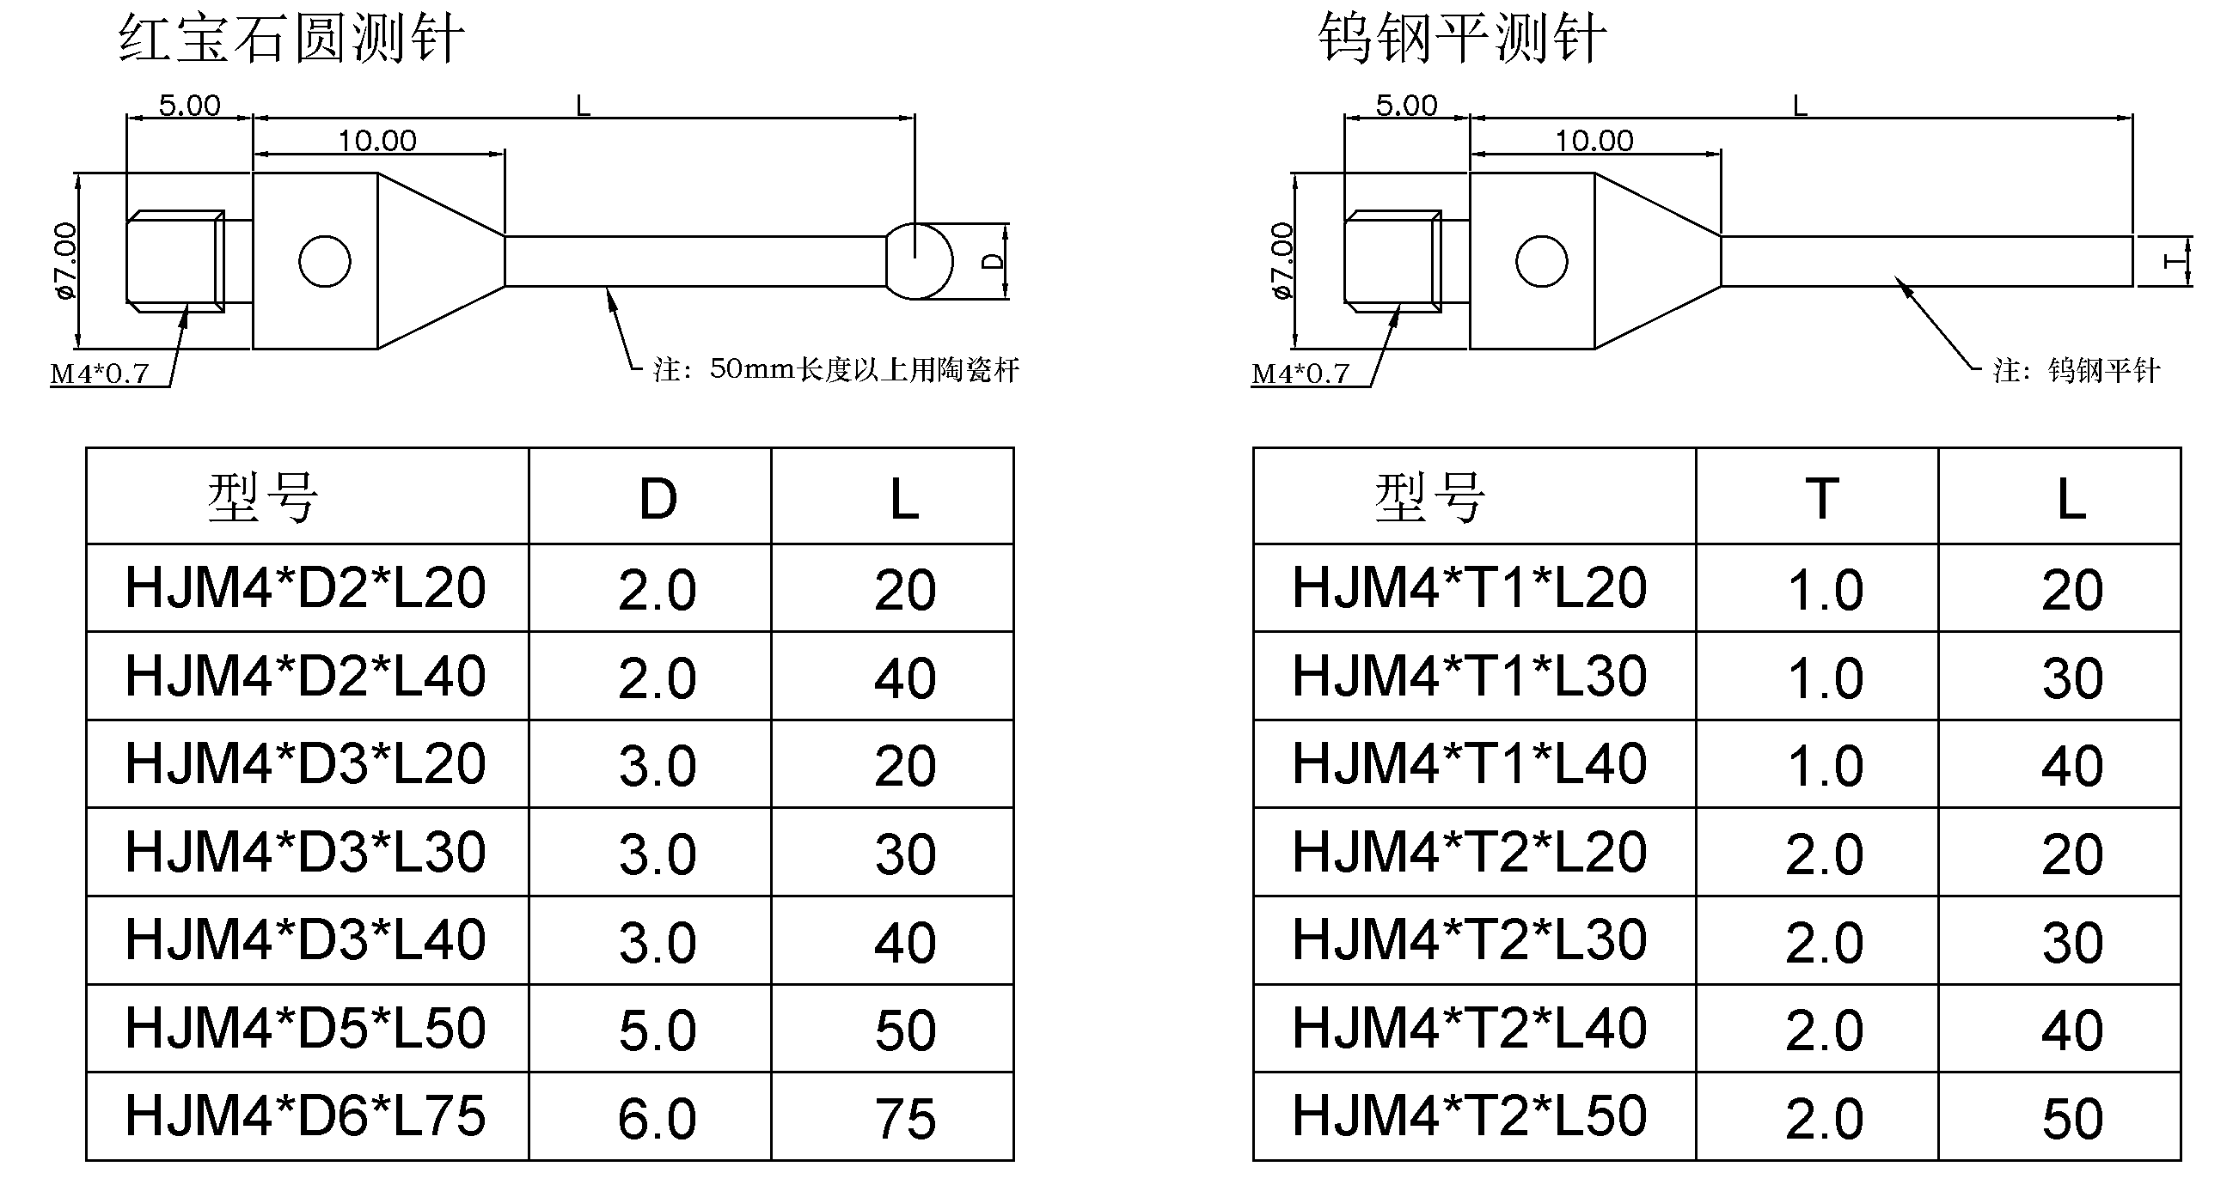
技术参数:
型号规格 | HOP20
单向重复性 | 1µm
推荐触测速度 | 30mm/min-120mm/min
触发方向 | ±X、±Y、Z
最大过行程 | 5mm
电源 | 24V
防护等级 | IP67
温度范围 | -40℃-80℃
材质 | SUS303
安装柄部螺纹规格 | M20*1.0

接线定义如下：
- 红色：24V+ 电源
- 黑色：0V- 电源
- 黄色：信号 （常闭）
- 绿色：信号 （常开）
5.白色：信号公共端
备注：绿色线和黄色线两组信号避免同时接入系统使用，请将多余线束良好绝缘，避免短路。

注意事项:
- 确认机床SKIP信号IO电压状态
- 为保证测头精度,安装使用时轻拿轻放
- 安装时请按照电路图正确安装
- 测头防油防水,但应避免切屑油液直接对着测头高压喷洒
- 使用环境恶劣时,为保证测量精度,请经常用酒精擦拭测针红宝石

